Техническое задание
на создание веб-сайта

Бишкек 2017г.

Содержание

Содержание............................................................................................................................................ 2

1. Общие положения.............................................................................................................................. 3

2.Термины и определения..................................................................................................................... 3

3.Назначение и цели создания Сайта................................................................................................... 3

4.Функциональные требования к Сайту.............................................................................................. 4
4.1.Требования к структуре Сайта................................................................................................ 4
4.2.Требования к структуре Открытой области Сайта............................................................... 4
4.3.Требования к структуре области управления содержанием Сайта..................................... 6

5.Требования к квалификации обслуживающего персонала Сайта.................................................. 6
5.1.Требования к администратору Сайта......................................................................................... 6

6.Требования к безопасности................................................................................................................ 6
6.1.Требования к надежности Сайта и сохранности информации Сайта..................................... 6
6.2.Требования к безопасности и защите информации Сайта....................................................... 6

7.Требования к дизайну Сайта.............................................................................................................. 7

8.Требования к информационному обеспечению Сайта.................................................................... 7
8.1.Общие требования....................................................................................................................... 7
8.2.Требования к передаваемой Заказчику информации по Сайту................................................ 7

9.План реализации проекта...................................................................................................................8

1. Общие положения
  - Данный документ разработан на основании ГОСТ 34.602-89 на написание технического задания на автоматизированные системы управления от 01.01.1990г.
  - Информационная система «веб-сайт» (далее – Сайт) создается на основании договора
от 17.03.2017.

Термины и определения
  - Область Сайта – набор функциональных возможностей Сайта, объединенный по определенным признакам.
  - Браузер – компьютерная программа для использования Сайта.
  - Страница Сайта – совокупность элементов дизайна, управления и информации, отображаемых в одном окне браузера.
  - Посетитель – физическое лицо, выполняющее с помощью браузера запрос или передачу информации к Сайту и получающее информацию с Сайта в рамках открытой области Сайта.
  - Администратор – пользователь, сотрудник Компании, имеющий полный доступ ко всем функциям Сайта, в том числе к редактированию сайта..

Назначение и цели создания Сайта

  - Имя сайта (название домена): eduinca.net
  - Название сайта: PPETCA ( Programme Professional Education and Traning in Central Asia)
  - Язык сайта: Русский, Английский.
  - Описание сайта: Сайт должен быть удобен для пользователя, простой в управлении, , информативный. Должен ассоциироваться с высоким уровнем сервиса и заботы о клиенте. Сайт предназначен для функционирования в компьютерной сети Интернет (далее – Сеть), с целью предоставления возможности пользователям Сети просмотра информации о данном проекте.
  - Основные разделы сайта:
- Главная (информация о компании)
- О программе
- Новости
- События
- Е-библиотеки
- Почта
  - Цели создания Сайта:
- Предоставление развернутой информации о программах.
- Возможность отслеживать информацию о различных событиях.
- Возможность пользователей связаться нами ( потча)

Функциональные требования к Сайту

Требования к структуре Сайта

    - Сайт состоит из следующих функциональных областей (разделов):
- Открытая область
- Область управления сайтом
    - Администратору Сайта доступны все функции Сайта.
    - Все функциональные области, в т.ч. их части, существуют в единой информационной среде: единый сервер, единая БД, единые программные модули, сегментированные по функциональным областям
    - Должна быть реализована возможность масштабируемости Сайта – добавления/удаления новых страниц Сайта без ущерба действующей функциональности и дизайну Сайта.

Требования к структуре Открытой области Сайта

    - Открытая область Сайта доступна всем посетителям Сайта.
    - Открытая область Сайта состоит из множества страниц, объединенных единым навигационным меню, и выполненных в едином дизайне.
    - Примерный макет страниц:

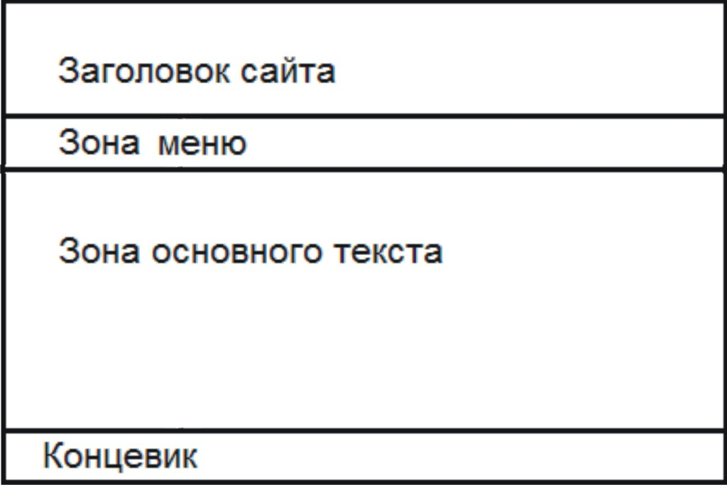

    - Пример логической структуры сайта приведен ниже. Точная структура может меняться во время создания и эксплуатации сайта.

1) Основные блоки сайта:
- Шапка (Содержит графическую часть с использованием фирменных цветов).
- Логотип (При нажатии на логотип всегда переход на главную страницу)
- Телефон+ Кнопка обратной связи
- Основное меню содержит основную навигацию сайта (горизонтальное меню).
- Главная страница (обязательное размещение в меню);
- Портфолио –переход на страницу с образцовыми изображениями;
- Образцы документов (заявки, договора) - переход на страницу с образцами документов;
- Контакты — переход на страницу, содержащую телефоны, адрес электронной почты, фактический адрес;
- Каталог.

- Подвал облегченная навигационная панель в текстовом виде, Copyright, контактный e-mail, счетчик посещаемости. Пункты облегченной навигационной панели могут включать в себя: контакты, карта сайта, почта.

2) Главная страница:
  - Содержит шапку, основное меню, а также контентную область для того, чтобы посетитель сайта с первой страницы мог получить вводную информацию о компании, а также ознакомиться с акциями компании.

- Внизу страницы подвал

Схема главной страницы

Название компании |  | Телефоны
Главная Портфолио Образцы документов Контакты
Каталог | Текст главная.....
Стулья
Столы
Диваны
….
Корзина стоварами
Счетчик

- Описание контента разделов сайта:
Контакты (контактная информация, схема проезда, форма для обратной связи). Данные с формы обратной связи отправляются на email администратора сайта.
Схема страницы контакты:

Название компании |  | Телефоны
Главная Портфолио Образцы документов Контакты
Каталог | Тел:+7(343).........  Факс: ….  e-mail: ….  Форма обратной связи  Схема проезда
Стулья
Столы
Диваны
….
Счетчик

- Образцы документов (заявки, договора) - Содержит список ссылок с названиями документов
- Каталог - переход на страницу категории товара (страница отображает товары и картинки, артикул и цену товаров из определенной категории).
Схема страницы категории товара

Название компании |  | Телефоны
Главная Портфолио Образцы документов Контакты
Каталог
Стулья  Столы  Диваны | Картинка товара1  Артикул товара  Цена товара  Подробнее...  кнопка купить | Картинка товара2  Артикул товара  Цена товара  Подробнее...  кнопка купить
Стулья  Столы  Диваны | Картинка товара3  Артикул товара  Цена товара  Подробнее...  кнопка купить | Картинка товара4  Артикул товара  Цена товара  Подробнее...  кнопка купить
Корзина с товарами
Счетчик

Схема страницы товара

Название компании |  | Телефоны
Главная Портфолио Образцы документов Контакты
Каталог
Стулья  Столы  Диваны | Крупная картинка товара1  Артикул товара  Цена товара  Описание товара  Габариты товара  кнопка купить
Корзина с товарами
Счетчик

Подробное описание функционала страницы категории товаров
- При щелчке на кнопку «подробнее» должен происходить переход на страницу с товара;
- При нажатии на кнопку «Купить» выбранный товар должен появляться в «Корзине сайта», которая отображена на всех страницах сайта. В «Корзине сайта» должны показываться все выбранные товары.

Описание формирования и отправки заказа товара
После нажатия кнопки «Купить» товар появляется в «Корзине товаров». При переходе на страницу корзины товаров пользователь видит все выбранные товары, цены. Так же пользователь может определить срок аренды и соответственно пересчитать общую стоимость аренды. После этого покупатель может нажать кнопку «Заказать» и уакзав свои контактные данные (Ф.И.О, Телефон, e-mail, Адрес доставки, комментарии к заказу) отправить заказ кнопкой «Отправить заказ».

Требования к структуре области управления содержанием Сайта

    - Область управления содержанием Сайта доступна только Администраторам Сайта.
    - Администратор Сайта имеет возможность изменить, добавить, удалить содержание любой страницы Открытой области через web-интерфейс.

Требования к квалификации обслуживающего персонала Сайта

Требования к администратору Сайта

Для поддержания Сайта в работоспособном состоянии требуется Администратор Сайта с навыками работы на ПК и в Сети, общими знаниями в области информационных технологий, навыками администрирования локальных компьютерных сетей и(или) СУБД.
- Администратор Сайта должен быть способным выполнять все необходимые функции по сопровождению Сайта и дальнейшему развитию Сайта с учетом его масштабируемости, которые должны быть отражены в руководстве по администрированию.

Требования к безопасности

Требования к надежности Сайта и сохранности информации Сайта

    - Сервер, на котором расположен Сайт, должен обеспечивать ежедневное создание полной или инкрементальной резервной копии базы данных Сайта,
    - Сервер, на котором расположен Сайт, должен иметь резервный (независимый от основного) канал доступа в сеть Интернет и блок бесперебойного питания, обеспечивающие функционирование Сайта в течение 2 часов с момента наступления аварийной ситуации.

Требования к безопасности и защите информации Сайта

    - Информация Сайта должна быть расположена в закрытой БД, доступ к которой разрешен только из программных модулей Сайта и только с использованием пароля доступа.
    - Доступ к закрытым областям Сайта разрешен только пользователям, прошедшим процедуру регистрации.

Требования к дизайну Сайта

  - Дизайн Сайта должен зависеть от функциональных возможностей и удобства использования Сайта.
  - Дизайн интерфейса всех частей Сайта должен быть максимально понятный потенциальным пользователям Сайта.
  - Дизайн всех Сайта должен быть выполнен в единой цветовой гамме и едином стиле.
  - В дизайне мини-сайтов региональных представительств сохраняется общая концепция дизайна Сайта, при этом цветовое решение может быть изменено.
  - Дизайн должен иметь легко читаемые шрифты.
  - В верхней части всех страниц Сайта расположен логотип Компании.
  - В нижней части всех страниц Сайта расположена информация об авторских правах и разработчиках Сайта, а также ссылка на контакты Администратора (Оператора) Сайта.
  - Дизайн Сайта должен быть привлекательным для потенциальных клиентов и партнёров Компании.
  - Дизайн Сайта корректно отображается во всех основных Браузерах при разрешении экрана 1024х768 и выше.
  - Время загрузки каждой страницы Сайта не должно превышать 15 сек. при скорости соединения 49200 кБит/сек, без учёта контента конкретных страниц.

Требования к информационному обеспечению Сайта

Общие требования

    - Программные модули Сайта написаны на стандартном наборе команд языка PHP
    - Данные Сайта хранятся в виде реляционных таблиц базы данных Сайта (далее – БД) и файлов различных форматов
    - Структура БД разрабатывается исходя из функциональных требований к Сайту, правил ценообразования, требований к взаимодействию Сайта с учетной системой.
    - Управление БД осуществляется через СУБД MySQL
    - Доступ посетителей ко всем файлам разрешен «только для чтения» с возможностью скачать эти файлы
    - Сайт расположен на Сервере, под управлением операционной системы класса *nix
    - Администратор Сайта имеет доступ к разделу сервера, в котором расположен Сайт по протоколам FTP и HTTP (через web-интерфейс)

Требования к передаваемой Заказчику информации по Сайту
    - К Сайту прилагается сопроводительная документация в следующем составе:
- Руководство по работе с системой для Администратора
    - Руководство для Администратора содержит разделы:
- Управление структурой навигационного меню
- Управление содержанием разделов
- Просмотр информации, отправленной через формы обратной связи

План реализации проекта
№ | Наименование работ | Период выполнения*, недели
№ | Наименование работ | 1 | 2 | 3 | 4 | 5
1 | Разработка эксклюзивного дизайн-макета стартовой страницы, и разработка дизайн-макета внутренней страницы, элементы оформления, согласование, доработка.
2 | Программирование, верстка, настройка системы управления сайтом.
3 | Размещение сайта. Настройка сайта на сервере. Запуск системы управления сайтом. Наполнение.Подготовка технической документации сайта.

Плановое начало работ: _________________________
Плановое завершение работ: ______________________*.

* - при своевременном принятии решений по этапам и предоставлении информации по структуре сайта, графических и текстовых материалов, необходимых для выполнения этапов работ.

Заказчик Исполнитель

______________________(__________) ______________________(_____________)

